

恶意代码分析与防治技术课程实验报告

实验10：Lab13



学 院 网络空间安全学院
专 业 信息安全法学双学位
学 号 2213600
姓 名 刘阳
班 级 信息安全法学双学位特色班
- 实验目的
- 了解数据加密等加密方式
- 进一步掌握动静态分析恶意代码的方法
- 实验原理
常见加密方法：
- 对称加密算法
对称加密算法使用相同的密钥进行加密和解密，适合处理大量数据，具有较高的效率和安全性。常见的对称加密算法包括：
AES (Advanced Encryption Standard)：广泛应用于数据加密，具有较高的安全性和性能。
DES (Data Encryption Standard)：曾广泛使用，但由于密钥长度较短，安全性已不足，现多被更安全的算法取代。
- 非对称加密算法
非对称加密算法使用一对密钥，即公钥和私钥。公钥用于加密，私钥用于解密，确保数据在传输过程中的安全性。常见算法：
RSA：一种经典的非对称加密算法，广泛用于安全通信协议（如SSL/TLS）中的数字证书和密钥交换。
- 哈希函数
哈希函数将数据转换为固定长度的哈希值，用于验证数据的完整性，防止信息被篡改。常见的哈希算法包括：
SHA (Secure Hash Algorithm)：常用于数字签名和数据完整性检查。
MD5：尽管曾经广泛应用，但由于存在已知漏洞，安全性较低，目前多用于非关键场景的数据校验。
解密方法主要分为以下两种：
- 密钥获取
如果已知用于加密的对称密钥或非对称加密中的私钥，则可以直接解密数据。在恶意代码分析中，密钥可能通过以下手段获取：
逆向工程：分析恶意软件的代码结构，从中提取加密密钥。
内存分析：在恶意软件运行时扫描内存，寻找密钥或相关数据。
- 密码破解
当密钥无法直接获取时，可以使用密码破解技术来解密数据，常用方法包括：
暴力破解：尝试所有可能的密钥组合，直至找到正确密钥。这种方法耗时长，适用于密钥长度较短的情况。
密码分析：利用数学分析或算法漏洞来降低破解难度，特别是在加密算法存在已知弱点时效果更好。
这两种方法在恶意代码分析中扮演着关键角色，有助于揭示恶意行为和保护系统安全。

- 实验过程
- Lab13-01
静态分析：
使用Strings查看其字符串列表，可以看到Mozilla/4.0的字符串，以及http请求的格式字符串，以及Base64编码使用的字符串
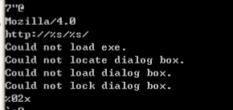
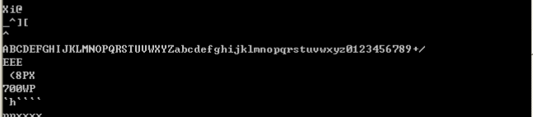

动态分析：
运行程序，可以看到Wireshark中捕获到数据包，发现恶意代码向www.practicalmalwareanalysis.co m 发送 GET 请求，但是无法识别请求内容，结合前面发现的编码表，推测其进进行了加密处理。
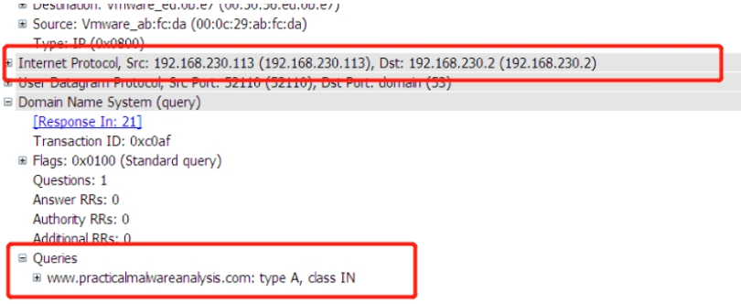
使用IDA对分析搜索恶意代码中使用加密技术的证据。首先搜索所有非归零XOR指令，得到三个，但只有一个xor eax,3Bh可疑，这个指令在sub_401190函数中。查看流程图，这其中包含一个循环，它使用递增计数器var_4，并且使用0x3B与缓冲区arg_0中的原始内容进行异或，使用结果来修改缓冲区，arg_4是缓冲区的长度。而sub_401190函数的功能就是使用0x3B执行单字节XOR加密，并将缓冲区及其长度作为它的参数。
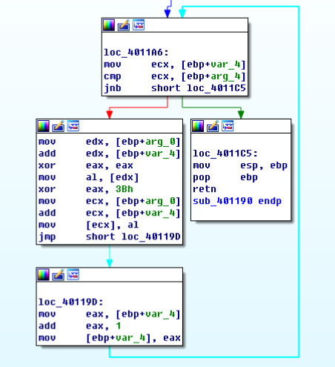
接下来，分析调用sub_401190函数的函数，发现函数sub_401300是调用sub_401190的唯一函数。分析这个函数，发现其在调用sub_401190之前调用了一系列对资源进行处理的函数，在这其中，FindRecourceA函数可以帮助找到资源数据。
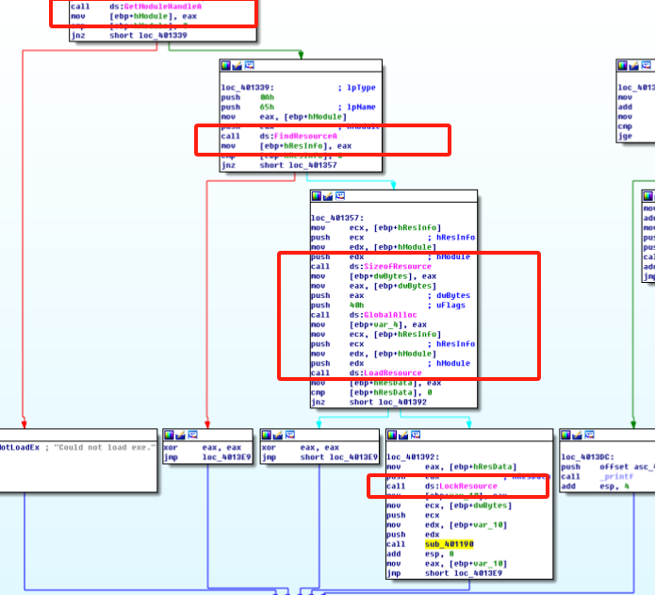
查看FindRecourceA函数调用位置的内容，其参数有三个，lpType为0xA，表示资源数据是应用程序预定义的还是原始数据；lpName在此处是一个索引号，表示函数引用了ID为101的资源。
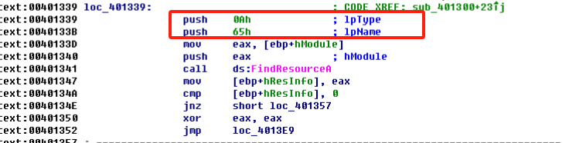
在PEview中打开这个恶意代码，在rsrc部分查找索引号为101（0x65）的部分，可以看到显示一串无法识别的字符串。使用WinHEX，进行解密操作，发现解密之后的内容为字符串 www.practicalmalwareanalysis.com
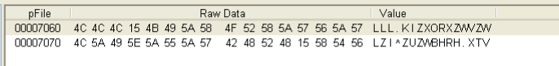
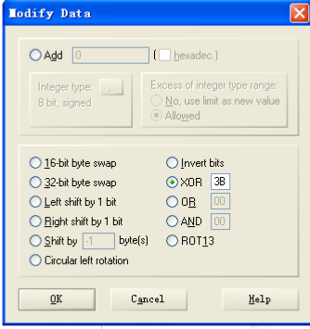
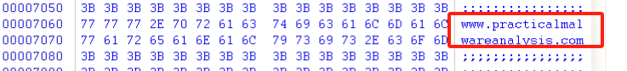
现在发现了域名，但是没有找到GET请求字符串。
使用PEid的KANAL插件，在0x004050E8位置找到Base64编码表
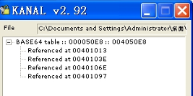
返回IDA，查看0x4050E8位置，发现其确实是Base64编码表用到的字符串byte_4050E8:A-Z、a-z、+、/，其被引用的位置有四处，都是sub_401000
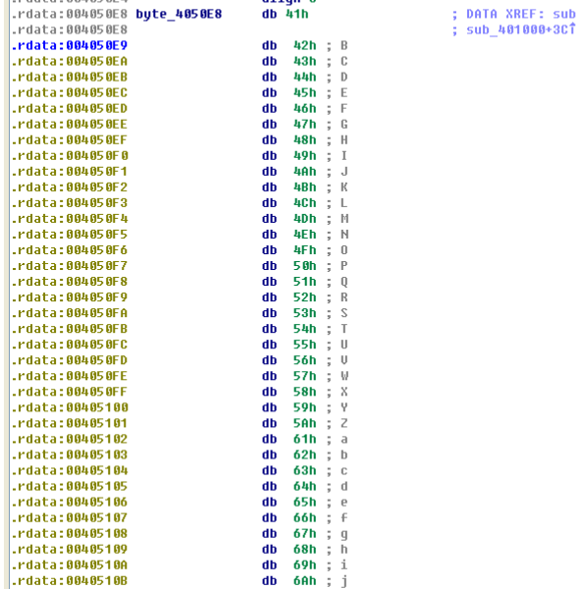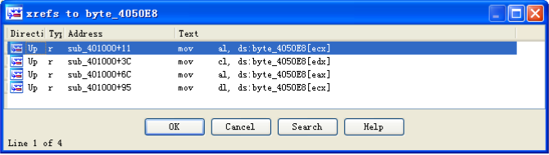
调用sub_401000函数的函数是Base64加密函数，其目的是将源字符串划分为3个字节的块，并且将3个字节块传递给sub_401000，从而将传入的3个字节加密成4个字节。有一些明显线索：
- 函数开头使用strlen查找源字符串的长度
- 在外部循环的开头与3比较
- 当sub_401000返回结果后，在内部写循环的开头与4比较
- 使用“=”的交叉引用
查找，知sub_4010B1是真正的Base64加密函数，它用源字符串和Base64加密转换的目的缓冲区作为参数
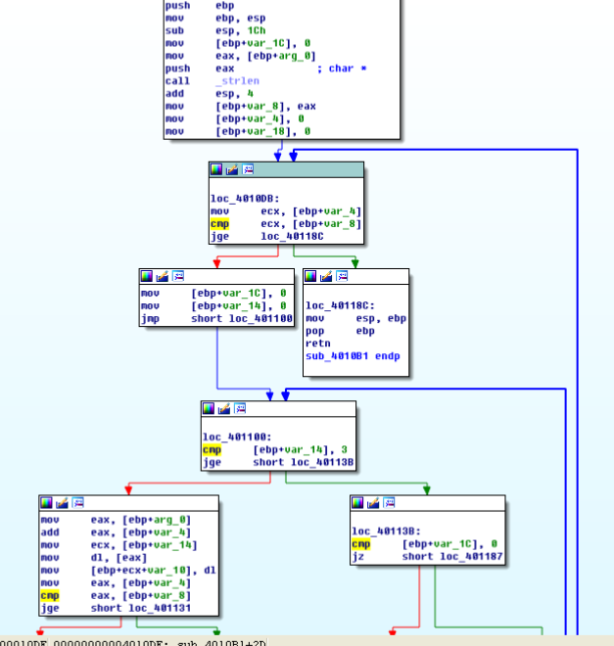
而查询sub_4010B1的交叉引用，发现其在sub_4011C9函数中被调用
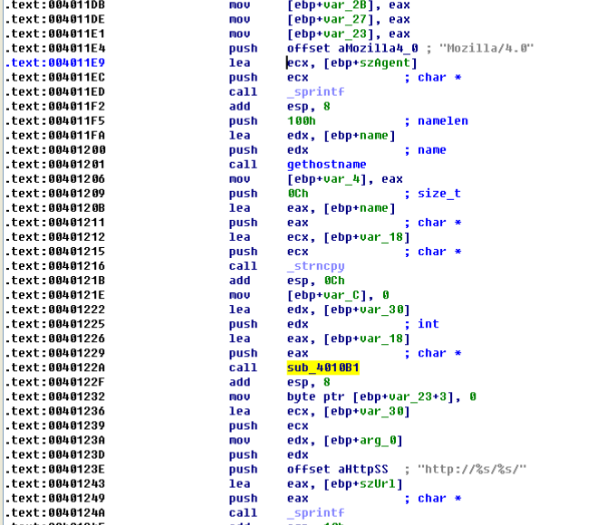
查看给sub_4010B1的目的字符串，它作为sprintf的第4个参数入栈，以http://%s/%s/格式的第2个字符串是URL的路径，与我们识别的aG9zdG5hbWUtZm9v一致
查看sub_4010B1的源字符串，可以看到，它是strcpy的输出，而strcpy的输出是gethostname的输出，所以加密的URL路径的源字符串是主机名的12个字节
对于剩余代码，可以看到调用WinlNet（InternetOpenA 、InternetOpenUrlA 和 InternerReadFile 等函数）打开并读取之前形成的 URL。
返回数据的第一个字符与字母o比较，如果是o，则返回1，否则返回0。主函数由一个循环、Sleep调用以及sub_4011C9调用组成，当sub_4011C9返回为真时，即以o开始的Web响应,则循环退出程序终止。
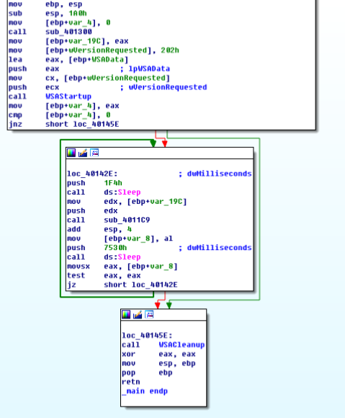
综上，，这个恶意代码发送通信信号 beacon，让攻击者知道其正常运行。恶意代码用加密的主机名作为标识符发送一个特定的通信信号，当接收到一个特定的回应后则终止。
- 比较恶意代码中的字符串（字符串命令的输出）与动态分析提供的有用信息，基于这些比较，哪些元素可能被加密？
网络中出现两个恶意代码中不存在的字符串。 一个字符串是域名 外一个是 GET 请求路径 aG9zdG5hbWUtZm9v。
- 使用 IDA Pro 搜索恶意代码中字符串 ’xor’，以此来查找潜在的加密，你发现了哪些加密类型？
004011B8 处的 XOR 指令是 sub_401190 函数中的一个单字节 XOR 加密循环的指令。
- 恶意代码使用什么密钥加密，加密了什么内容？
www.practicalmalwareanalysis.com。
- 使用静态工具 FindCrypt2、Krypto ANALyzer（KANAL）以及 IDA 熵插件识别一些其他类型的加密机制，你发现了什么？
识别出恶意代码使用 Base64 编码字符串
ABCDEFGHIJKLMNOPQRSTUVWXYZabcdefghijklmnopqrstuvwxyz0123456789+/。
- 什么类型的加密被恶意代码用来发送部分网络流量？
标准的 Base64 编码用来创建 GET 请求字符串。
- Base64 编码函数在反汇编的何处？
从0x004010B1开始
- 恶意代码发送的 Base64 加密数据的最大长度是什么？加密了什么内容？
Base64 加密前，Lab13-01.exe 复制最大 12 个字节的主机名，使得 GET 请求的字符串的最大字符个数是 16
加密的内容为请求的字符串。
- 恶意代码中，你是否在 Base64 加密数据中看到了填充字符（= 或者 ==）？
如果主机名小于 12 个字节且不能被 3 整除，则可能使用填充字符。
- 这个恶意代码做了什么？
恶意代码用加密的主机名作为标识符发送一个特定的通信信号，当接收到一个特定的回应后则终止。
- Lab13-02
静态分析：
使用Strings查看其字符串列表
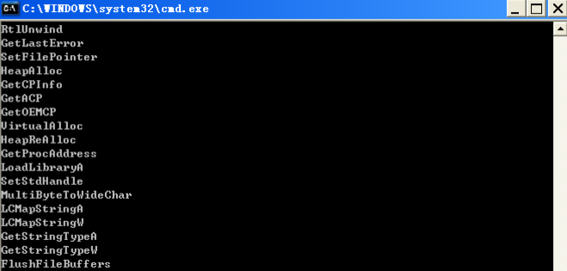
动态分析：
运行Lab13-02.exe，发现其在当前文件目录下创建了以temp开头的文件
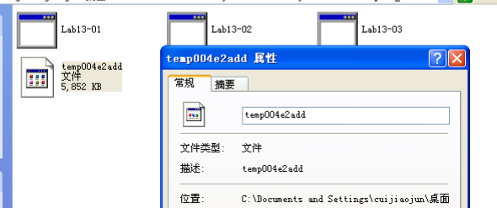
使用PEid扫描文件，未发现证据表明加密
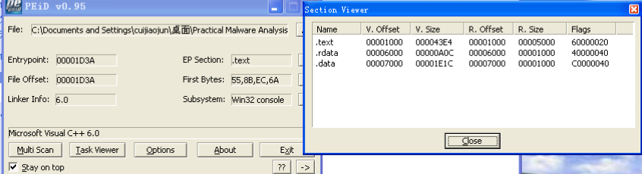
使用IDA进行深入分析。在这里搜索XOR的交叉引用，可以看到有很多，其中有两个有价值的函数sub_40128D和sub_401739，此外，0x0040171F没有被定义为一个函数。
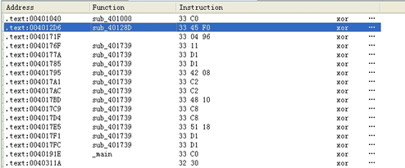
可以看到sub_401739函数有很多xor指令，将sub_401739重命名为heavy_xor，sub_40128D有一条xor指令，将其重命名为single_xor。
heavy_xor有4个参数，是一个单循环，除了xor指令外，拥有包含多个包含SHL和SHR指令的代码块。查看函数调用，发现single_xor的调用者被heavy_xor调用
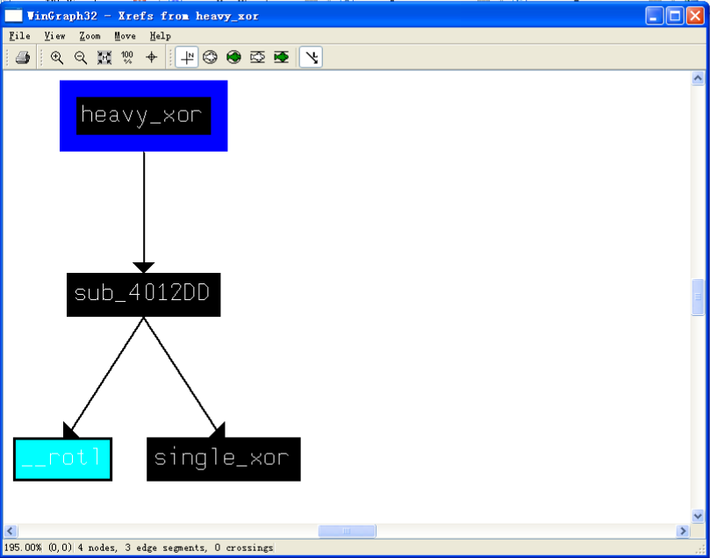
接下来，为了证明加密函数的使用，检查WriteFile的交叉引用，找到sub_401000，三个参数：缓冲区、缓冲区长度、文件名，它打开一个文件并且将缓冲区数据写入到这个文件中
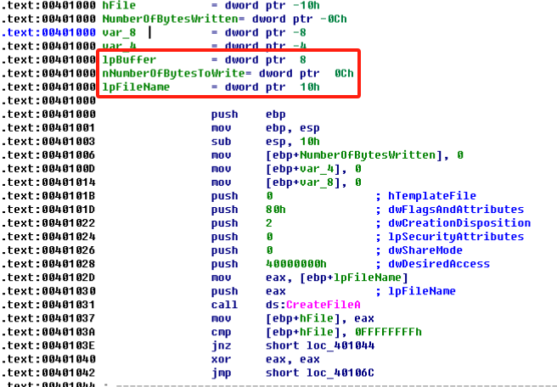
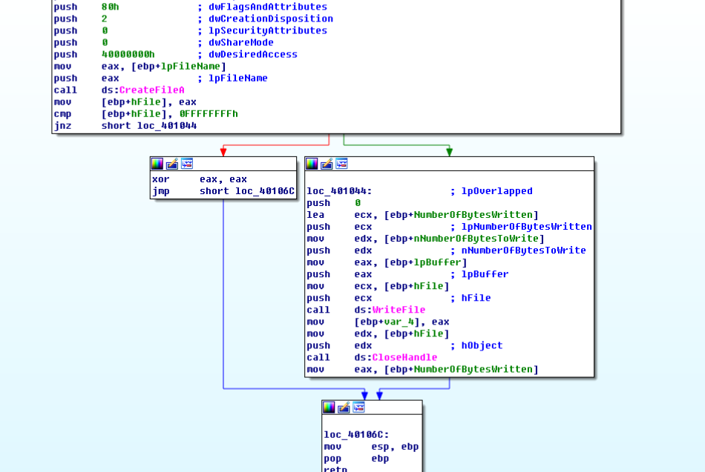
sub_401851是调用sub_401000的唯一函数，查看这个函数，发现其先调用sub_401070和sub_40181F函数，他们都是用缓冲区以及缓冲区长度作为参数，然后调用GetTickCount结果的格式化字符串“temp%08x”，以当前时间的十六进制打印
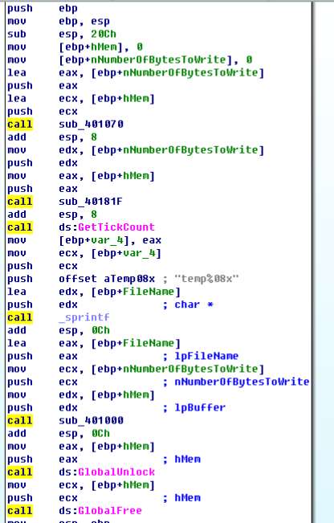
猜想sub_40181F用来加密打印内容，sub_401070用来获取内容
跳转到sub_40181F中，发现其只是一个heavy_xor的封装器，说明hezvy_xor可能是加密函数。
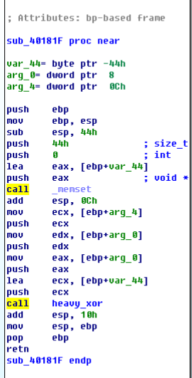
接下来确认加密并且写入磁盘的原始内容。查看函数sub_401070，其中包含多个系统函数，其中调用GetDesktopWindow获取覆盖整个屏幕桌面窗口的一个句柄，调用函数BitBlt和GetDIBits获取图信息并将它们复制到缓冲区，说明恶意代码可能是反复抓取用户的桌面并且将加密版本的抓屏信息写入到一个文件中。
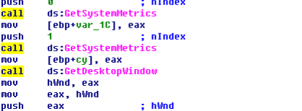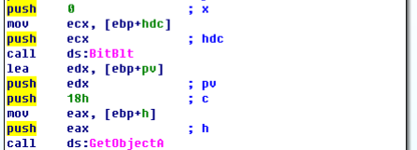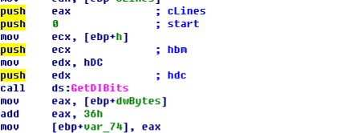
接下来利用OllyDBG进行解密分析。首先设置两个断点：0x00401880（这里是调用加密函数之前）和0x0040190A（这里再第一个文件写入之后）
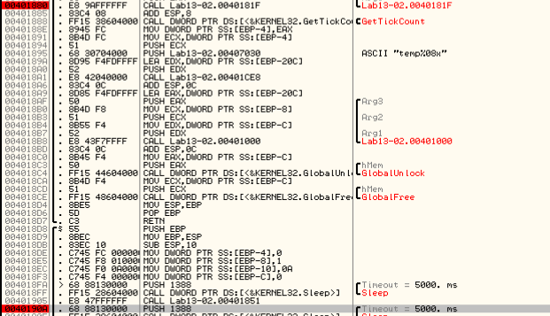
接下来运行恶意代码，会在第一个断点处停止，此时堆栈上的参数显示为加密的缓冲区和长度，点击ESP的内容，将其转为十六进制，然后将其扩展名改为bmp，即可以看到抓屏结果。
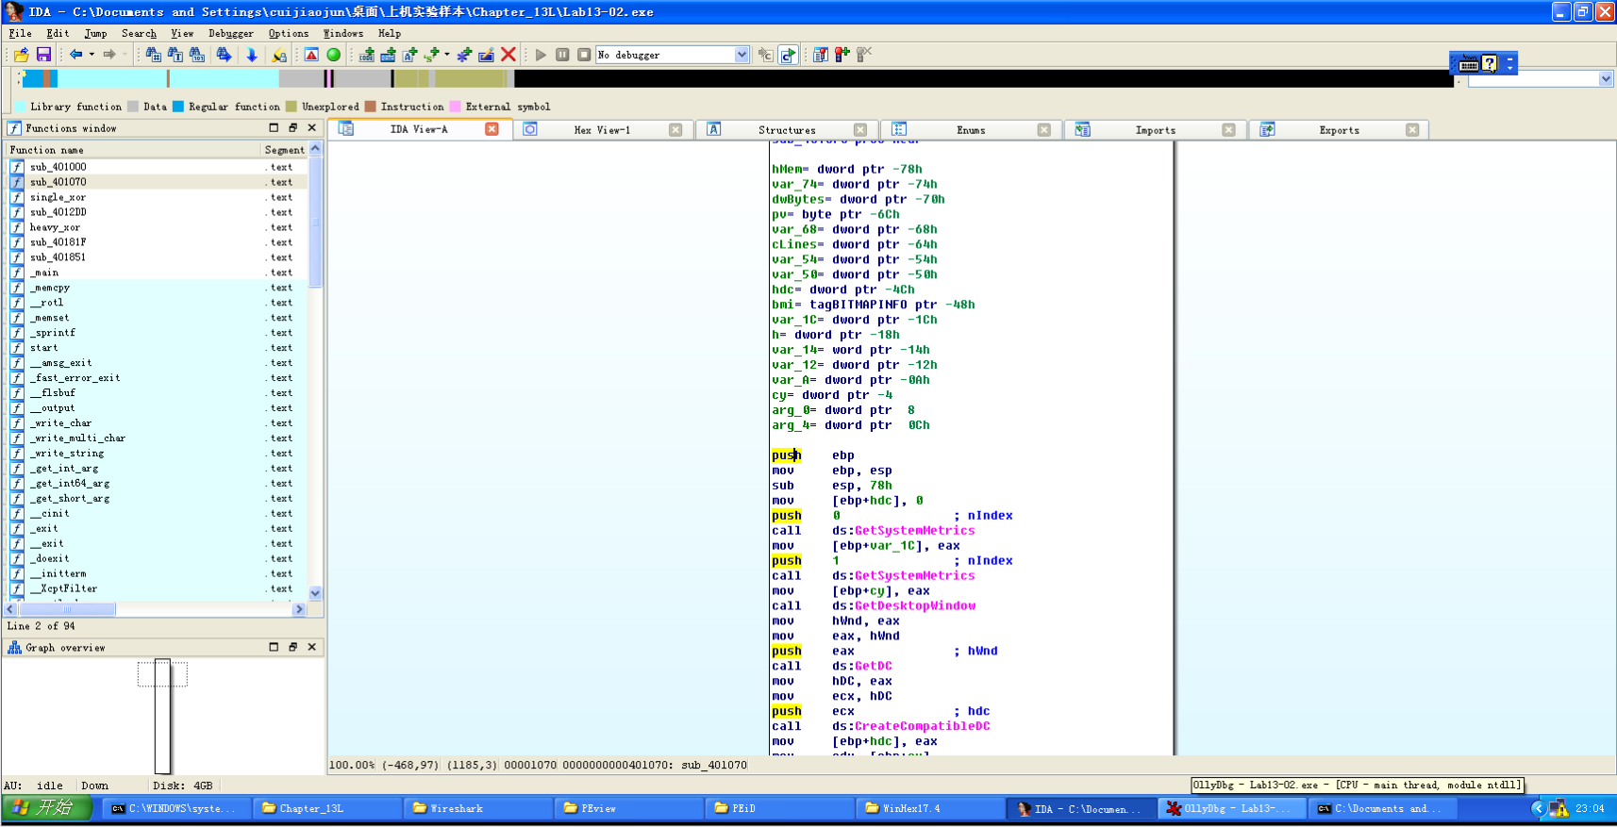
- 使用动态分析，确定恶意代码创建了什么？
在同级目录下以固定时间创建一些看似随机的并且很大的文件，文件名称均以temp开头
- 使用静态分析技术，例如 xor 指令搜索、FidCrypt2、KANAL 以及 IDA 熵插 件，查找潜在的加密，你发现了什么？
在sub_401570和sub_401739函数中识别了加密相关的函数，其他技术没有发现什么
- 基于问题 1 的回答，哪些导入函数将是寻找加密函数比较好的一个证据？
WriteFile调用之前可能会发现加密函数
- 加密函数在反汇编的何处？
sub_40181F处
- 从加密函数追溯原始的加密内容，原始加密内容是什么？
抓取的屏幕截图
- 你是否能够找到加密算法？如果没有，你如何解密这些内容？
加密算法是不标准算法，不容易识别；通过解密工具解密流量。
- 使用解密工具，你是否能够恢复加密文件中的一个文件到原始文件？
见上分析
- Lab13-03
静态分析：
使用Strings查看该恶意代码的字符串列表，可以看到与Base64相关的字符串，以及一个域名，还有一些函数：WriteConsole、ReadConsole和DuplicateHandle等
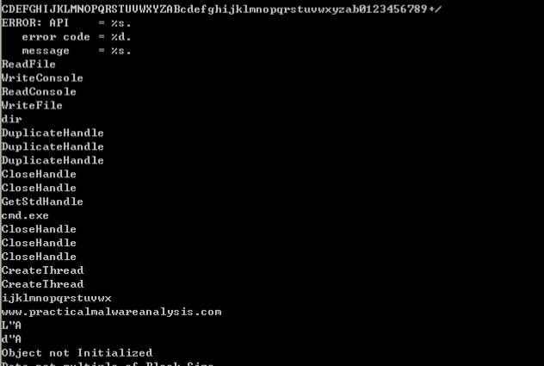
动态分析：
运行Lab13-03.exe，可以看到其尝试解析域名www.praticalmalwareanalysis.com并且向外连接其端口
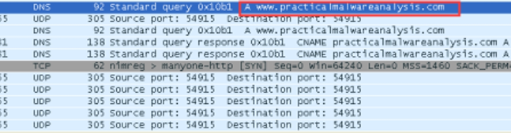
运用IDA对其进行进行进一步分析。搜索XOR，可以看到6个包含xor指令的函数，使用FindCrypt2插件，可以看到有8处使用加密算法，该加密算法为AES算法曾用名。
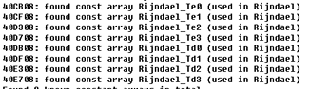
使用PEid中的KANAL插件，可以确认AES加密算法
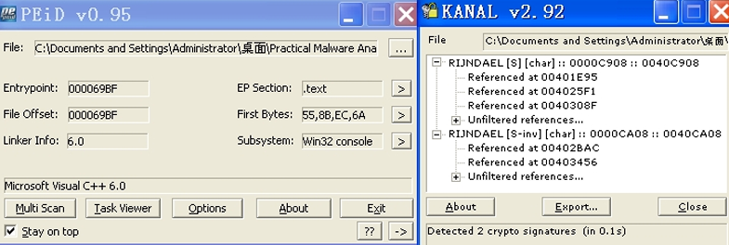
继续使用IDA进行分析，可以看到sub_40223A函数和sub_402DA8函数与加密有关，sub_4027ED函数和sub_403166函数与解密有关。
sub_403990函数流程图如下，可以看到这里面是个循环，显示这个函数被用来进行XOR加密，arg_0是一个指针，指向用来进行转换的原缓冲区，arg_4指向用来提供异或原数据的缓冲区。之后的循环指向两个缓冲区的指针以及计数器变量var_4
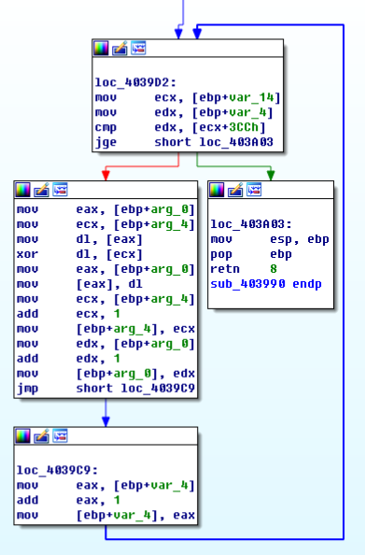
现在来分析sub_401AC2函数，可以看到在测试arg_0参数以后，空密钥Empty key消息发出，可以推断arg_0参数是一个密钥，可以看到这个参数在main中靠近sub_401AC2的位置被设置，我们将arg_0与被压入堆栈的字符串ijkmnopqrstuvwx关联在一起，在这个恶意代码中，这个字符串被用来AES加密
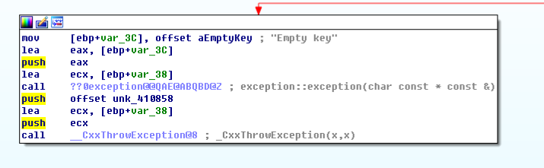
分析AES加密算法，0x0040132B处的函数使用s_AES_encrypt，加密在ReadFile和WriteFile调用之间发生，sub_401AC2是AES初始化函数，它在进程启动时发生一次，sub_401AC2设置的AES密码为ijkmnopqrstuvwx
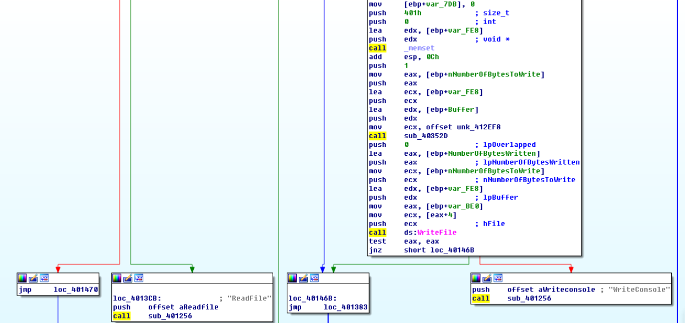
此处创建一个线程，且线程的起始地址为加密函数的起始地址
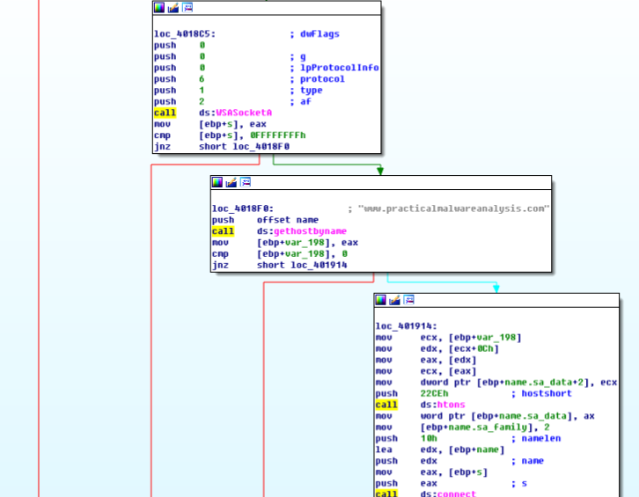
线程内还有一个WriteFile函数，函数的参数为arg_10，回溯分析，可以看到其为该函数的参数为10h
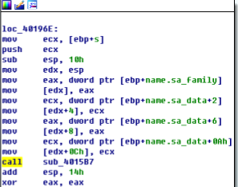
继续分析。下面一系列操作就是典型的创建了一个反向 shell，建立后门，使用 CreatePorcessA 进行启动。 根据之前的调用 Base64 和 AES 的位置可以发现，这两个都是在 ReadFile 和 WriteFile 之间被调用，然后 Base64 的调用是在 AES 之前，即二者有一个先后顺序：首先使用 Base64 对传递来的指令进行解密，然后 在本地执行完后，使用 AES 对执行结果进行加密，并反馈给远端。
然后自定义Base64解密脚本
import string
import base64
S=""
tab="CDEFGHIJKLMNOPORSTUVWXYZABcdefghiklmnopqrstuvwxyzab0123456789+/"
b64='ABCDEFGHIJKLMNOPORSTUVWXYZabcdefghiklmnopqrstuvwxyz0123456789+/
ciphertext = 'BInaEi=='
for ch in ciphertext:
if (ch in tab):
s += b64[string.find(tab,str(ch))]
elif(ch=='='):
S +='='
print base64.decodestring(s)

- 比较恶意代码的输出字符串和动态分析提供的信息，通过这些比较，你发现哪些元素可能被加密？
动态分析可能找出的一些看似随机的加密内容，程序的输出中没有可以识别的字符串，所以没有什么东西暗示了使用加密。
- 使用静态分析搜索字符串 xor 来查找潜在的加密。通过这种方法，你发现什么类型的加密？
搜索 xor 指令发现了 6 个可能与加密相关的单独函数，但是加密的类型一开始并不明显。
- 使用静态工具，如 FindCrypt2、KANAL 以及 IDA 熵插件识别一些其他类型的 加密机制。发现的结果与搜索字符 XOR 结果比较如何？
这三种技术都识别了高级加密标准 AES 算法（Rijndael算法），它与识别的 6 个 XOR 函数相关，IDA 熵插件也能识别一个自定义的 Base64 索引字符串，这表明没有明显的证据与 XOR 指令相关。
- 恶意代码使用哪两种加密技术？
恶意代码使用 AES 和自定义的 Base64 加密技术。
- 对于每一种加密技术，它们的密钥是什么？
AES 的密钥是：ijklmnopqrstuvwx
自定义加密的索引字符串是： CDEFGHIJKLMNOPQRSTUVWXYZABcdefghijklmnopqrstuvwxyzab0123456789+/
- 对于加密算法，它的密钥足够可靠吗？另外你必须知道什么？
对于自定义 Base64 加密的实现，索引字符串已经足够了，但是对于 AES，实现解密可能需要密钥之外的变 量，如果使用密钥生成算法，则包括密钥生成算法、密钥大小、操作模式，如果需要还包括向量的初始化等。
- 恶意代码做了什么？
恶意代码使用以自定义 Base64 加密算法加密传入命令和以 AES 加密传出 shell 命令响应来建立反连命令 shell。
- 构造代码来解密动态分析过程中生成的一些内容，解密后的内容是什么？
详细内容查看上面的分析过程
- Yara规则编写
private rule IsPE
{
condition:
filesize < 10MB and
uint16(0) == 0x5A4D and
uint32(uint32(0x3C)) == 0x00004550
}
//Lab13-01
rule lab13_1
{
strings:
$s1 = "Mozilla/4.0"
$s2 = "http://%s/%s/"
$s3 = "ABCDEFGHIJKLMNOPQRSTUVWXYZabcdefghijklmnopqrstuvwxyz0123456789+/"
$s4 = "CloseHandle"
condition:
IsPE and $s1 and $s2 and $s3 and $s4
}
//Lab13-02
rule lab13_2
{
strings:
$s1 = "temp%08x"
$s2 = "GetACP"
$s3 = "GetDC"
$s4 = "MultiByteToWideChar"
condition:
IsPE and $s1 and $s2 and $s3 and $s4
}
//Lab13-03
rule lab13_3
{
strings:
$s1 = "CDEFGHIJKLMNOPQRSTUVWXYZABcdefghijklmnopqrstuvwxyzab0123456789+/"
$s2 = "cmd.exe"
$s3 = "WriteConsole"
condition:
IsPE and $s1 and $s2 and $s3
}
测试结果：
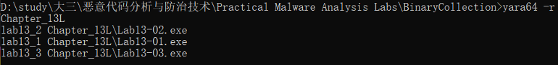
- IDA Python脚本编写
遍历指令，排除库函数和简单跳转函数，打印满足条件的反汇编指令及其地址
from idaapi import *
from idautils import *
from idc import *

def is_simple_jump(func_start, func_end):

if func_end - func_start <= 5:
if GetMnem(func_start) == "jmp":
return True
return False

def is_library_function(func_ea):

flags = GetFunctionFlags(func_ea)
return flags & FUNC_LIB != 0

def is_register_operand(ea, op_num):

return GetOpType(ea, op_num) == o_reg

def process_function(func_ea):

func = get_func(func_ea)
if not func:
return

func_start = func.start_ea
func_end = func.end_ea

if is_library_function(func_start) or is_simple_jump(func_start, func_end):
return

ea = func_start
while ea < func_end:
mnem = GetMnem(ea)
if mnem in ("call", "jmp"):
if is_register_operand(ea, 0):
print("%X: %s" % (ea, GetDisasm(ea)))
ea = NextHead(ea, func_end)

for func_ea in Functions():
process_function(func_ea)
- 实验结论及心得体会
通过本次实验，我学会了分析恶意代码中的数据加密技术，更加熟悉动静态分析技术相结合的分析方法，除此以外，还学会了使用各种工具来进行分析，体会到了密码安全的重要性。

